Budowa maszyn produkcyjnych - jak wygląda współpraca?
Jako biuro projektowe zajmujemy się <strong>budową maszyn produkcyjnych</strong>. Nasza obsługa zawiera całościową i kompleksową pomoc w przeprowadzaniu projektu i zbudowania maszyny, aż po jej serwis. Nasza współpraca oparta jest na transparentności i indywidualnym podejściu do klienta.

Budowa maszyn produkcyjnych - kompleksowa usługa Salwis
Budowa maszyn produkcyjnych w zakresie biura projektowego Salwis może obejmować różnorodne zakresy prac. Działamy kompleksowo i możemy stworzyć cały projekt od A do Z, wraz z planowaniem i wykonaniem projektu, wdrożeniem oraz serwisem. Działamy także na poszczególnych elementach projektu. Wykonujemy także już zaprojektowane maszyny.

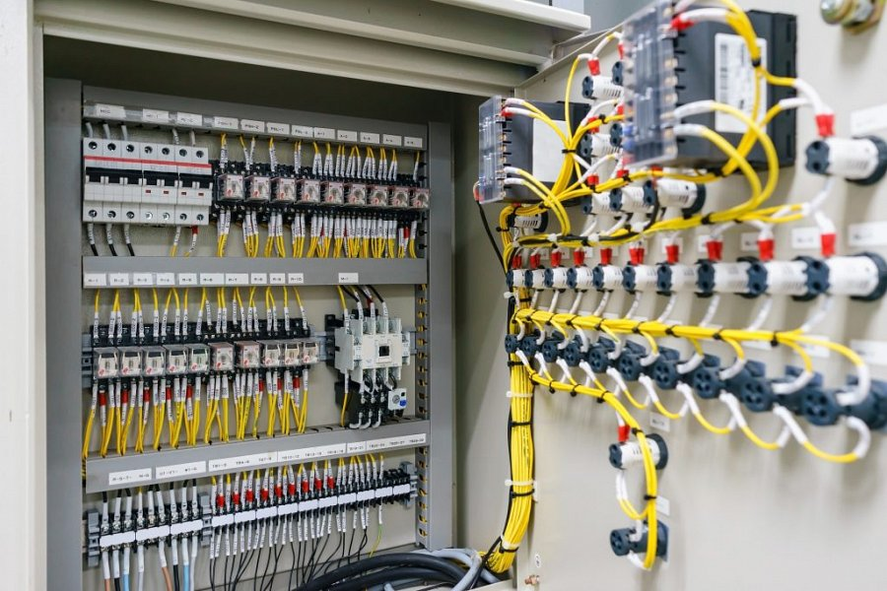
Budowa maszyn produkcyjnych - w jakich kwestiach możesz na nas liczyć?
Stawiamy na sprawdzone rozwiązania, które są solidne i będą działać sprawnie i bez zastrzeżeń. Liczy się dla nas precyzja i jakość wykonania. Budowa maszyn produkcyjnych to dopracowany projekt w środowisku CAD. Każda maszyna jest zautomatyzowana, a programy, których używamy są oparte na systemach Siemens, Wago, Omron, Beckhoff.
Czym się jeszcze zajmuje firma Salwis?
Oprócz budowy maszyn produkcyjnych zajmujemy się realizacją projektowania i budowy maszyn przemysłowych, linii produkcyjnych i ich automatyzacji, konstrukcja urządzeń gniazdowych, które usprawniają pracę produkcji oraz przeprowadzamy integrację SCADA. Sprawdź szczegółowe informacje na naszej stronie internetowej!

